GUÍA RELIGIÓN Y VALORES
Nombre:
Curso: | 1° Básico | Fecha:
Objetivo: | Distinguir entre formas apropiadas e inapropiadas de expresar emociones en una situación determinada mediante resolución de guía de aprendizaje.

Estimado alumno: En las guías 1 y 2 mediante la lectura de cuentos reconociste las diferentes emociones presentes en la historia y pudiste responder qué harías tú si te hubieses encontrado en el lugar de alguno de los personajes. En la guía de esta semana seguiremos trabajando sobre las emociones que tú sientes, también el resto y en la importancia de poder expresarlas de forma adecuada, esto quiere decir, sin dañas o incomodar a los demás.

EXPRESION DE EMOCIONES
Todas las emociones son válidas. No existen emociones buenas o malas. . Por esta razón, es necesario expresar las emociones negativas retenidas que pueden desencadenar problemas mayores.
No podemos desconectar o evitar las emociones, podemos aprender a manejarnos con nuestros estados emocionales.
¿CUALES SON LAS EMOCIONES BASICAS?
MIEDO | Lo sentimos cuando estamos ante un peligro. Algunas veces es por algo real, pero otras ocurre por algo que nos imaginamos.
SORPRESA | La sentimos por algo que no nos esperamos. Es un sentimiento que dura muy poquito.
TRISTEZA | La sentimos cuando perdemos algo importante o cuando nos han decepcionado. A veces da ganas de llorar.
ALEGRÍA | Ocurre cuando conseguimos algo que deseábamos mucho o cuando las cosas nos salen bien. Nos transmite una sensación agradable.
ENOJO | Lo sentimos cuando alguien no nos trata bien o cuando las cosas no salen como queremos.
A continuación dibuja cual sería una forma apropiada de reaccionar en las siguientes situaciones:

EJEMPLO: Un compañero saca mis materiales sin mi permiso.

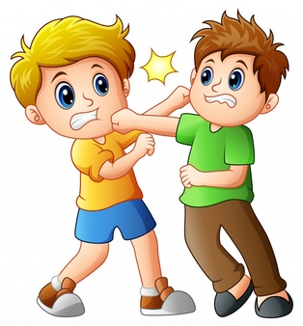
Golpear a mi compañero no es una forma correcta de reaccionar, puedo generar un problema más grande.

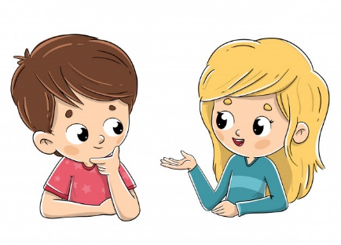
Conversar con él y explicarle que estuvo mal sacar mis materiales sin pedirlo es lo correcto, debemos evitar la violencia siempre.
AHORA ES TU TURNO:

- • Un compañero de clase te dice “tú no puedes jugar”.

- • Un compañero te dice que empujes a otro

- Un compañero rompe el dibujo que hiciste.

Finalmente, contesta las siguientes preguntas de cierre:
¿Cómo pudieron identificar las emociones presentes en cada situación?
¿De qué nos sirve identificar nuestras emociones?
¿Cómo nos ayudara en nuestra vida diaria expresar claramente y de buena forma lo que sentimos?

